新 书 推 荐
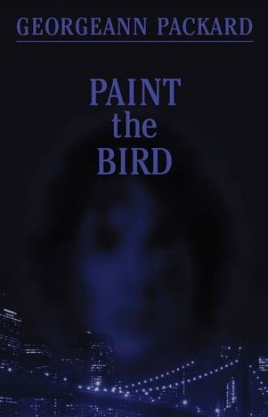
中文书名：《画鸟》
英文书名：Paint the Bird
作 者：Georgeann Packard
出 版 社：Permanent Press
代理公司：ANA/Nicole
页 数：240页
出版时间：2013年7月
代理地区：中国大陆、台湾
审读资料：电子稿
类 型：文学

- 乔治亚娜·帕卡德以前的小说《忘却的安眠》（Fall Asleep Forgetting，2010） 入选两项兰姆达文学奖（Lambda Literary Awards）最终决选名单：最佳处女作奖（Best Debut Fiction）和最佳双性小说奖（Best Bisexual Fiction）。

内容简介：

萨拉·奥巴迪斯失败、痛苦、丧失了信仰的安慰，走进曼哈顿的西部乡村旅馆。她在这里遇见了不修边幅但备受尊重的画家亚伯拉罕·达贝。 “我逃离了自己的生活。”萨拉告诉他。“我知道。”德贝回答说。“有我的。”萨拉和艺术家在一起，每天都有新的现实、或是现实的缺乏。

神秘人物雅各贯穿小说，时隐时现。他是德贝和科斯特·雷肯画家阿勒简德拉·莫拉斯·迪亚兹的浪荡儿子。然而，阿勒简德拉的出现使萨拉更加心慌意乱。雅各和她的邂逅既不平静，也不清晰。“全是奇特的，超现实的。最终，她接近雅各，打算安抚他。她的态度是母性与欲望的某种可怕混合物。”

小说探讨不断改变的父子关系和家庭组成，血缘的意义变得含混模糊。从头到尾，一个个问题萦回不去：小男孩被大海吞没以后，到底发生了什么？

故事以幽默抒情为点缀，聚焦信仰、忠诚、执着、精神和感情成长的不快和恐惧。

作者简介：
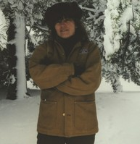
乔治亚娜·帕卡德（Georgeann Packard），美国作家、园林主管、平面设计师和绘图员，毕业于密歇根州立大学，在纽约格林威治村作景观设计，业余从事绘画和摄影活动，在当地举行过个人作品展。

媒体评价：

“萨拉的工作和个人信仰岌岌可危。她信任和热爱的人背叛了她，信仰从根本上动摇了。她沉溺在悲痛中。一天晚上，她在酒吧遇见了达贝。艺术家达贝的个人生活也遭受了危机，共同的悲哀将他们连在一起。若非如此，他们原本只是陌路人。但德贝的悲哀在于突然失去了儿子雅各。萨拉淹没在德贝的生活中，几乎失去了自己的生活，直到她遇见雅各本人。她惊讶地发现：德贝、他的家庭、她的信仰都开始痊愈。帕卡德以独特的视角揭示了浪子、艺术家和宗教团体的交流，密切观察他们对死亡、性爱、家庭组成的信仰。丰富的艺术和赤裸的感官享受将美感赋予失落和希望的故事。”
----《书目》（Booklist），

谢谢您的阅读！
请将反馈信息发至：齐梦涵（Nicole Qi）
安德鲁·纳伯格联合国际有限公司北京代表处
北京市海淀区中关村大街甲59号中国人民大学文化大厦1705室
邮编：100872
电话：15810294174
传真：010-82504200
Email：Nicole@nurnberg.com.cn
网址：http://www.nurnberg.com.cn
微博：http://weibo.com/nurnberg
豆瓣小站：http://site.douban.com/110577/

